Муниципальное бюджетное общеобразовательное учреждение
«Средняя общеобразовательная школа № 1»

Региональный семейный конкурс:
«Историческая память Ленинградской области: защитить и сохранить»

Номинация: ««История защитника Отечества»»

Исследовательская работа на тему:
«Килин Финоген Уварович. Защитник Ленинграда»

Авторы:
Гаврилюк Анна Владимировна,
Гаврилюк Ольга Ильинична

г. Сосновый Бор
2024 г.
Содержание
Введение
Синявинские высоты
Килин Финоген Уварович – защитник Ленинграда.
Фронтовая дружба
Заключение
Приложение 1
Приложение 2
Приложение 3
Приложение 4

Введение
В 2024 году вся Россия отметила 80 лет со дня полного освобождения Ленинграда от немецко-фашистской блокады.
Не смотря на прошедшие годы, мы до сих пор не можем сдержать слез, говоря о великом подвиге, который совершили ленинградцы и защитники Ленинграда. Те, кто стояли насмерть и не дали фашистам уничтожить Ленинград.
Начиная с осени 1941 года и до января 1944 года, блокаду Ленинграда пытались прорвать войска Ленинградского фронта под командованием маршала Говорова и войска Волховского фронта под командованием маршала Мерецкова. Между ними была узкая полоска суши, упиравшаяся в Ладожское озеро. Особое место в истории обороны Ленинграда занимают бои за Синявинские высоты, с которых гитлеровцы обстреливали не только позиции советских войск, но порты и баржи на Ладоге и «Дорогу жизни» в зимний период. Бои за овладение стратегически важных высот под Синявино шли начиная с сентября 1941 года и до полного освобождения Ленинграда от блокады. Ценой невероятных усилий и больших потерь в разное время были отвоеваны окраины Рабочих посёлков или отдельных возвышенностей.
В боях за Синявинские высоты участвовал и наш дедушка – Килин Финоген Уварович.
Целью данной исследовательской работы стало изучение боевого пути Килина Финогена Уваровича.
Исходя из цели были поставлены следующие задачи:
- Изучить источники и литературу, связанные с историей боевых действий на Синявинских высотах.
- Изучить архивные документы, собрать воспоминания родственников, связанные с участием в боевых действиях Килина Ф.У.
- Изучить и собрать семейный архив документов и фотографий, связанных с боевым прошлым Килина Ф.У.
Синявинские высоты
Синявинские высоты – это возвышенности, достигающие 50 метров, в Кировском районе Ленинградской области, ставшие одним из ключевых мест боёв за Ленинград в 1941-1944 годах.
Кольцо блокады сомкнулось вокруг Ленинграда в 1941 году. Для прорыва блокады был выбран район Синявино. Выбран был не случайно – здесь расстояние между двумя фронтами, Ленинградским и Волховским, составляло всего 10-15 километров.
Первыми попытками советской армии прорвать блокаду и захватить высоты стали 1-я и 2-я Синявинские операции.
В ходе 1-ой синявской операции советская армия сорвала планы немецкого командования и заставила немецкие войска отказаться от наступления вдоль южного побережья Ладожского озера в сторону реки Свирь. А к началу октября 1941 г. сформировался так называемый «шлиссельбургско-синявинский выступ» («бутылочное горло») шириной всего около 10-12 километров – арена кровопролитных боёв в 1941-1943 гг.
По плану 2-й синявской операции район Синявино был намечен как место встречи советских войск. Хотя главная задача операции и не была достигнута, успехом этой операций можно считать создание Невского пятачка – плацдарма, впоследствии сыгравшего важную роль в прорыве блокады.
Учитывая стратегическую важность высот, советским командованием было принято решено продолжать попытки захватить высоты в ходе Синявинской наступательной операции 1942 года, которая началась в конце лета – 19 августа 1942 года
Советские части несли большие потери от пулемётного и артиллерийского огня с вражеских позиций на Синявинских высотах и продвинуться смогли всего на несколько километров. Ожесточённые бои развернулись на участке Гонтовая Липка-Тортолово и вокруг реки Чёрная. Главный удар пришёлся по оборонительным пунктам немецкой армии, что поставило немецкую операцию по захвату Ленинграда под угрозу срыва. Дальнейшее наступление с Ленинградского фронта в районе Невского пятачка хоть и не способствовало соединению с Волховским фронтом, но значительно ослабило атаку противника на Ленинград.
Синявинские высоты также штурмовались в ходе операции Искра в январе 1943 года. Для захвата позиций было стянуто подкрепление, высоты несколько раз были взяты, но контратаки противника отбрасывали войска на прежние позиции.
Результатом операции Искра стало соединение Ленинградского и Волховского фронтов в районе деревни Марьино (западнее Синявино) и прорыв блокады Ленинграда. Синявинские высоты же были взяты лишь в сентябре 1943 года, а само село Синявино, один из немецких укрепрайонов, оставалось под контролем захватчиков вплоть до полного отступления немецкой армии в 1944 году.
За всё время боёв на Синявинских высотах погибло 360000 человек, больше, чем Великобритания потеряла за всю Вторую мировую войну.

Килин Финоген Уварович – защитник Ленинграда.
Наш дедушка Килин Финоген Уварович родился 29 июля 1922 года в деревне Старый Шагирт Куединского района Молотовской (в настоящее время Пермской) области. Своих родных родителей не помнил и с трех лет воспитывался в многодетной семье тетки – Килиной Соломонии Никитишны, в которой был самым младшим. Окончил 8 классов школы и пошел учится на курсы механизаторов.
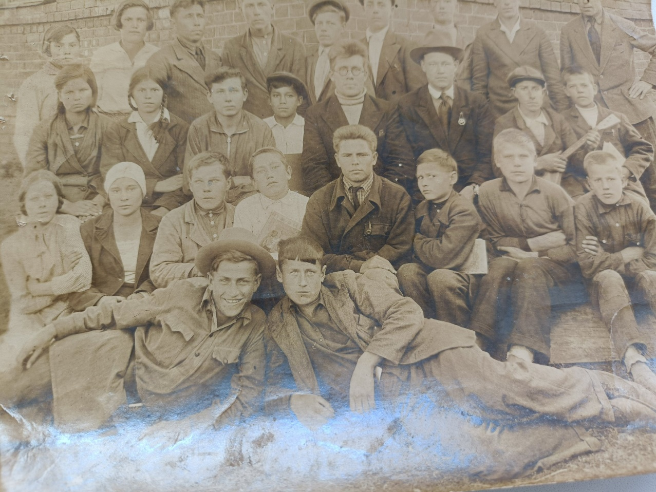
После механизаторских курсов (Килин Ф.У. третий слева во втором ряду, (фото из семейного архива).
После окончания учебы устроился на работу трактористом на государственный конный завод.
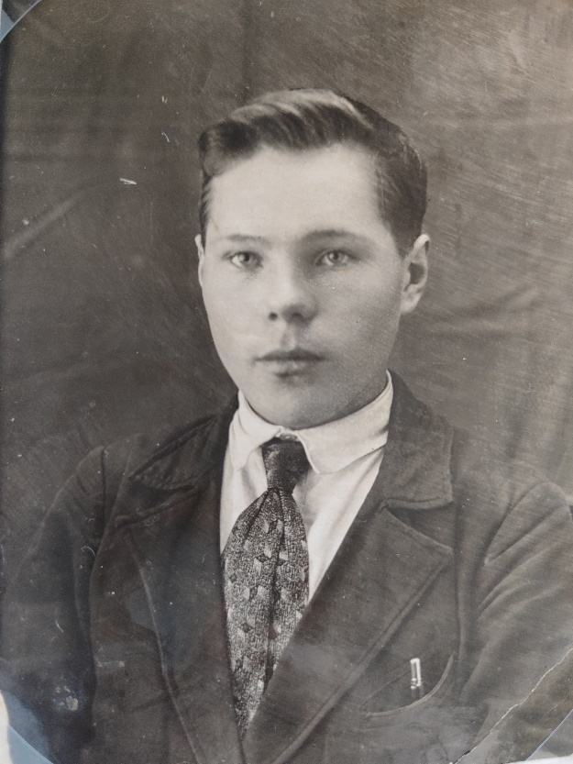
Килин Ф.У. 1940 г. (фото из семейного архива).
Незадолго до начала войны вступил в партию большевиков и как подающий надежды молодой специалист был направлен на учебу в школу политпросвета, которую и окончил в мае 1940 года.
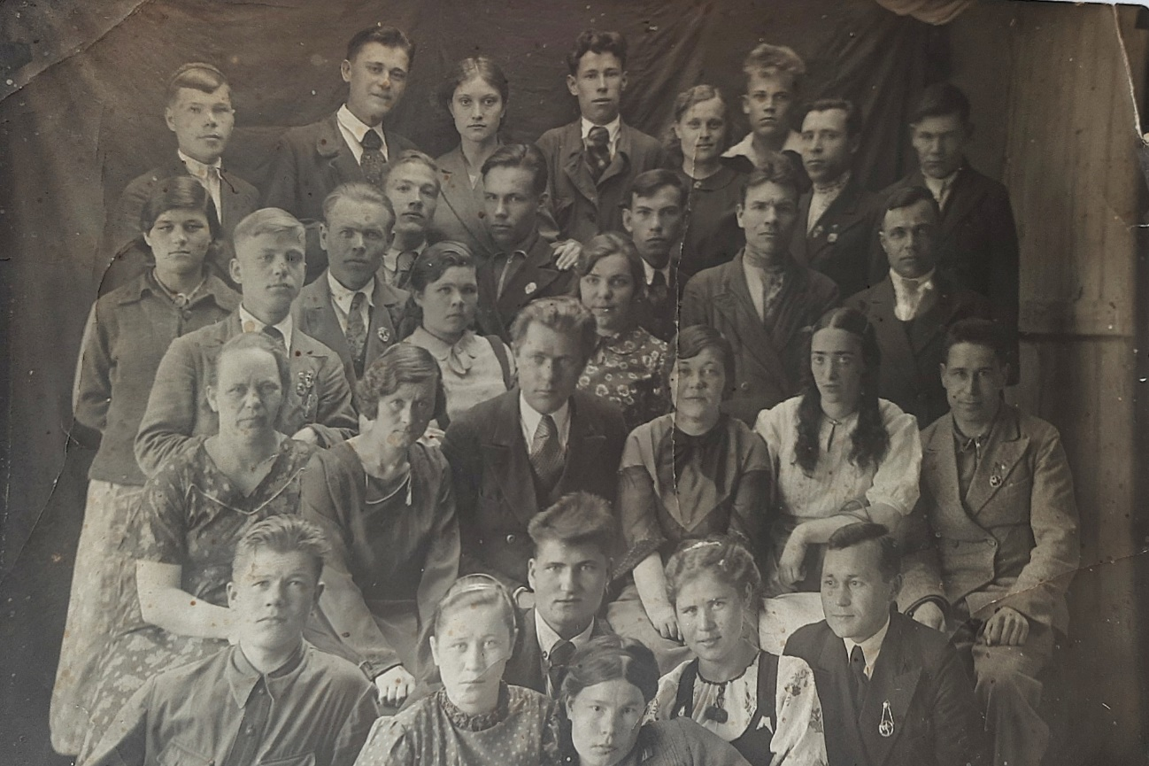
Студенты и преподаватели 5 группы политпросвет школы 25 мая 1940 года (Килин Ф.У. – верхний ряд, крайний слева, фото из семейного архива).
В ряды Красной Армии был призван 2 августа 1941 года в звании лейтенанта. И направлен в 60 запасный стрелковый полк Уральского военного округа. Откуда выбыл 18.08.1941 и направлен на Ленинградский фронт. Уже из расположения действующей армии 26.10.1941 года был командирован в Камышловское пехотное училище (Приложение 1).
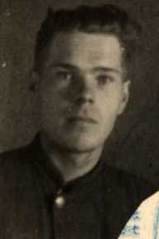 Фото из личного дела.
После учебы был снова направлен на Ленинградский фронт в 79 укрепленный район в составе 111 отдельного пулеметного артиллерийского батальона, позже переведен в 181 отдельный пулеметный артиллерийский батальон.
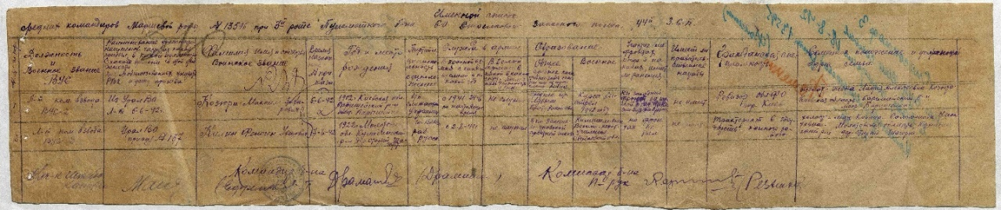
Именной список среднего командного состава (Килин Ф.У. вторая строка сверху).
В расположение боевой части Килин Ф.У. прибыл 07.06.1942 года и был назначен командиром взвода.
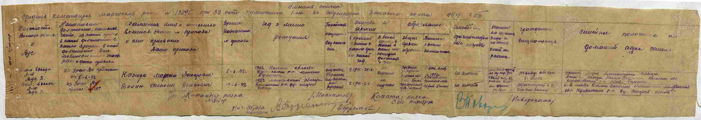
16 октября 1942 годы во время боев под Синявино получил тяжелое ранение ноги и был направлен на лечение в госпиталь. В представлении к награде отмечено, что во время боевых действий на Нарвском плацдарме проявил смелость, решительность и умение обеспечить руководство взводом во время боевых действий. (Приложение 2)
За проявленную смелость и мужество был награжден Орденом Красной Звезды.
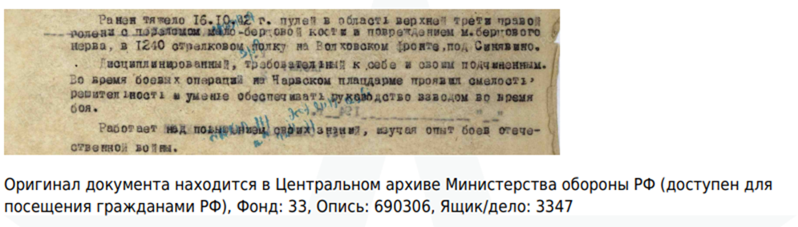
30.10.1942 выбыл из госпиталя и вернулся на фронт, где продолжил воевать за освобождение Родины от немецко-фашистских захватчиков. (Источник: Филиал ЦАМО (Архив военно-медицинских документов). Фонд: Картотека ранений. Опись: Картотека общего учета. Офицерский составЯщик: 105-40).
При подробном изучении семейного архива большим открытием стало то, что взвод, которым командовал Килин Ф.У. состоял большей частью из девушек (Приложение 3).
Весной 1943 года был повторно ранен и направлен в госпиталь. После длительного лечения и восстановления вернулся на службу. В связи с тем, что тяжелое ранение ноги не позволяло Килину Ф.У. вернуться на передовую ему было поручено обучение новобранцев и сопровождение их на фронт к месту службы.
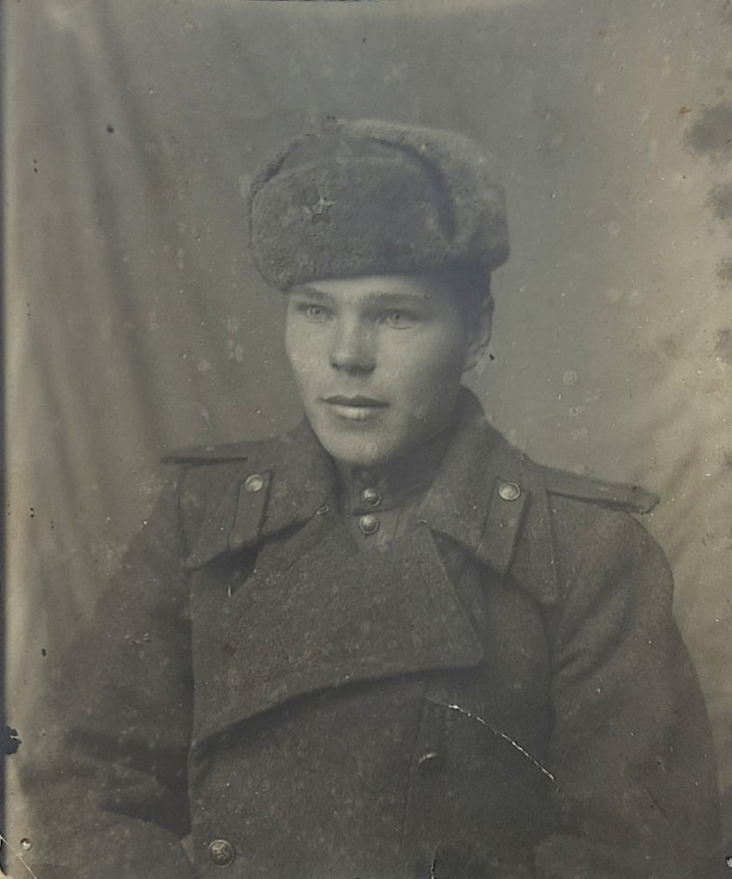
Фото сделано после окончания лечения в госпитале 27.10.1943 года (фото из семейного архива)
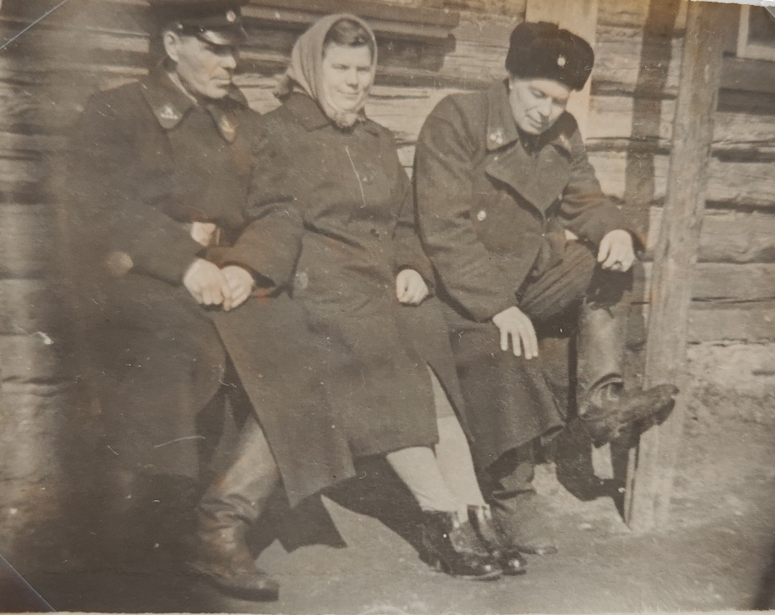
У военкомата. После выписки из госпиталя, 1943 г. (фото из семейного архива).
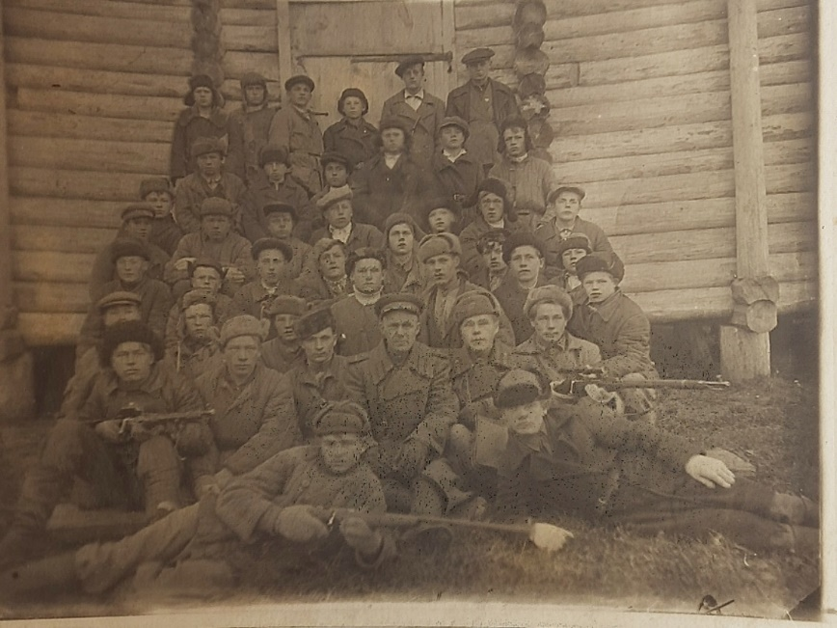
У военкомата с новобранцами. Предположительно 1943-1944 гг. (фото из семейного архива).
Килин Ф.У. был демобилизован в 25.05.1946 года в звании капитана. Награжден орденами «Красной Звезды», «Великой Отечественной войны» 1 степени, а также боевыми медалями «За оборону Ленинграда» и «Победу над Германией».
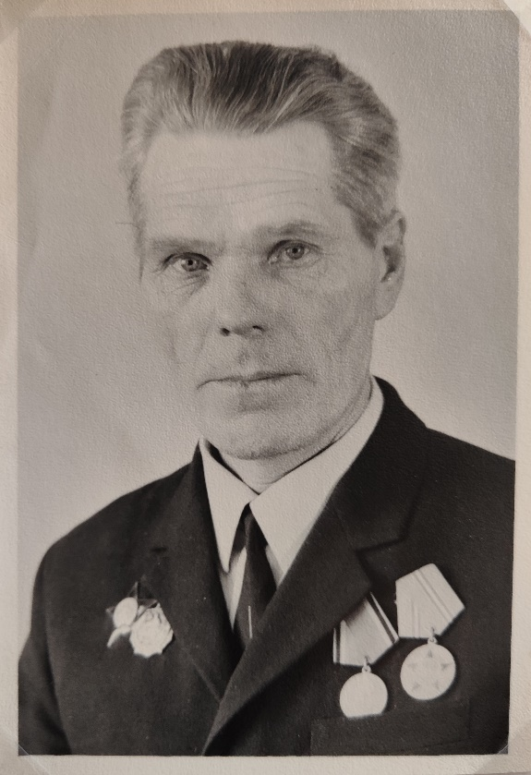 Килин Ф.У., 1995 г. (фото из семейного архива)
После окончания службы вернулся в родное село. В 1947 году женился на Килиной Устинье Ефимовне.

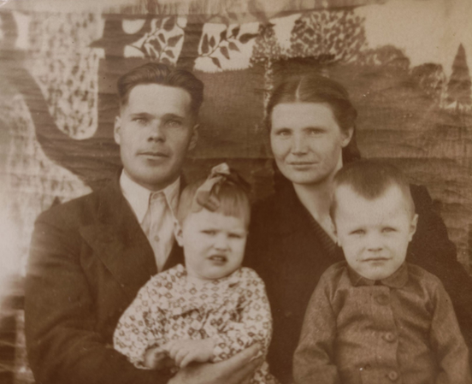
Семья Килиных, 1951 г. (фото из семейного архива).
В начале 1950-х годов по направлению местного отделения партии был направлен на работу на Ревдинский завод по обработке цветных металлов (г. Ревда, Свердловская область), где и проработал до выхода на пенсию. Все послевоенные годы был активным членом местного Совета ветеранов и активно участвовал в общественной жизни.
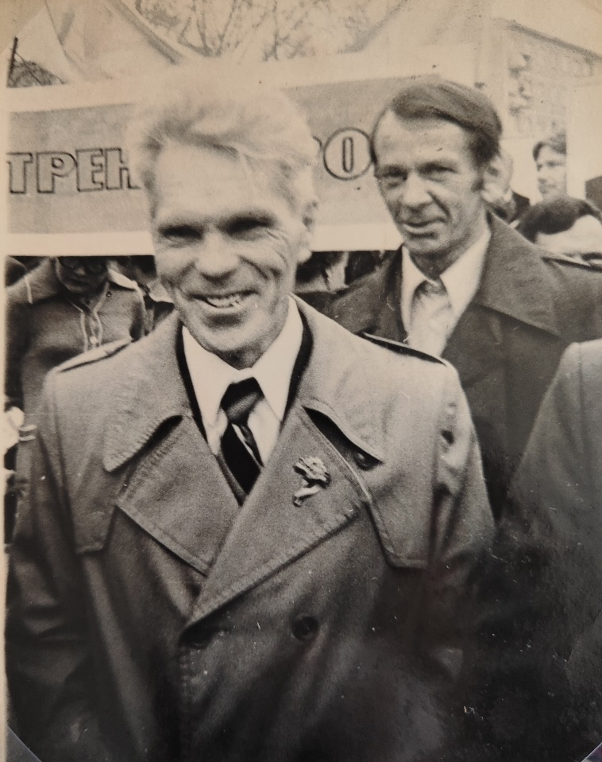
Килин Ф.У. Первомайская демонстрация, 1980 г. (фото из семейного архива).
Фронтовая дружба
Не смотря на ужасы и тяготы военного времени, именно на фронте зарождалась самая искренняя и верная дружба боевых товарищей.
К сожалению имена фронтовых друзей не сохранились в семейном архиве, но сохранились памятные фотографии.
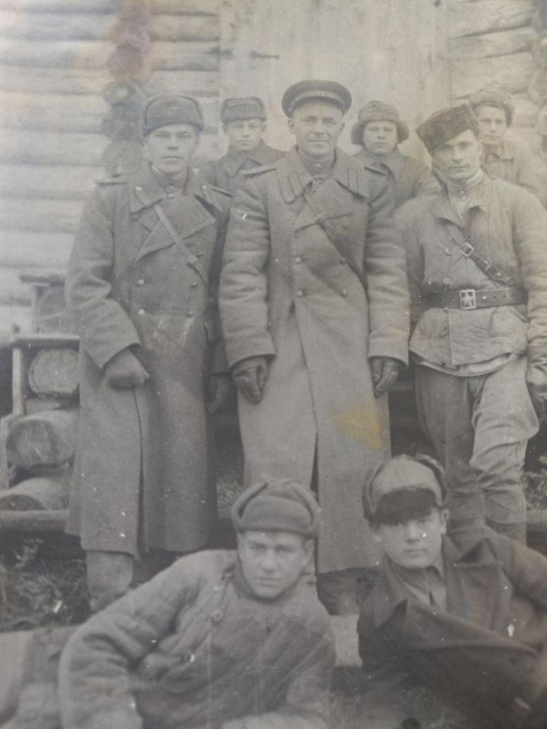 |  | 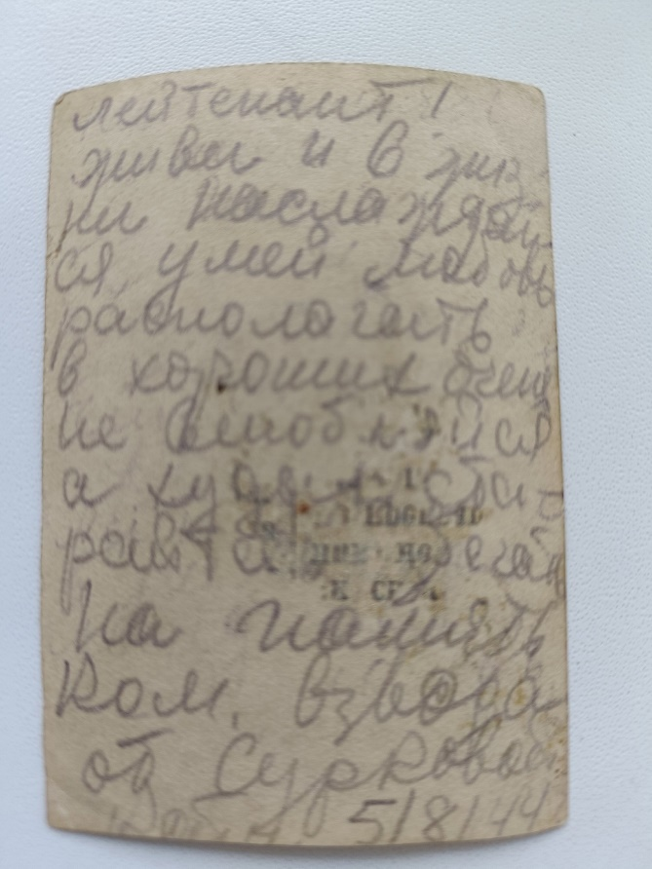
Фотографии из семейного архива.
С фронтовыми товарищами нашего дедушку связывала особенно крепкая дружба и после Победы. В мирное время со многими он переписывался и поддерживал дружеские связи. После первого ранения, когда дедушка получил сильную контузию, его друзья некоторое время не знали выжил ли он. Когда наконец они получили от него письмо из госпиталя, в ответ с фронта в госпиталь дедушке полетели приветы от фронтовых товарищей и среди них трогательные стихи, написанные его фронтовыми друзьями «Другу» и «После боя». К сожалению, имена авторов стихов не сохранились, но два небольших пожелтевших от времени листочка бережно хранятся в нашем семейном архиве (Приложение 4)
После боя
Никак в себя не приду, признаться
Из полей далеких, мучительно я ждал беду
Жестокие чужие страхи
Придет пакет,
Который руки взять не смогут
О том, что в 18 лет окончилась твоя дорога
Мой маленький поэт ты жив!
Открытку, согнутую вдвое,
Быть может ужин отложив,
Ты написал мне после боя!
Стоит у двери почтальон,
Он счастье мне принес
И он со мной его переживет
А я не различая строк,
Увидев почерк твой ребячий,
Целую радостный листок,
и глухо, по-отцовски плачу
- Ты жив, ты жив! – шепчу в бреду
И, кажется, письмо живое,
Как будто здесь ты сам со мною.
(Автор неизвестен)
Одна из фотографий в нашем семейном архиве вызывает особенно трогательные чувства.
Фотография дедушки с другом была сделана в 1945 году в освобождённом Ленинграде. За свободу которого они сражались, прошли все ужасы войны, видели гибель своих товарищей, но не сдались и не покорили ни Ленинград, ни его защитники.
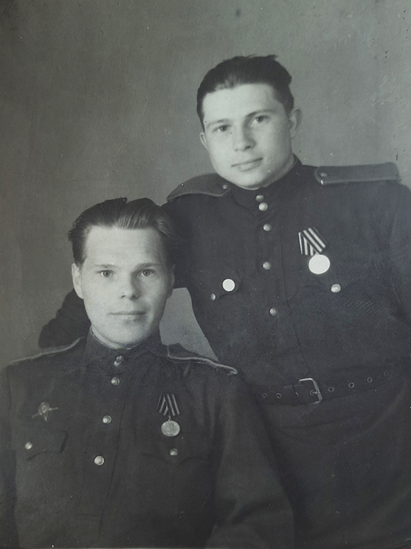
Фото сделано в 1945 году в г. Ленинграде (фото из семейного архива)

Заключение
Десятилетия отделяют нас от теплого майского дня 1945 года, когда весь мир рукоплескал победе Советского Союза в Великой Отечественной войне. Она была одержана благодаря мужеству и героизму советского народа, воинов Красной Армии, внесших главный, определяющий вклад в разгром вооруженных сил фашистской Германии и ее союзников.
Героические свершения нашего народа в годы войны были и остаются неиссякаемым источником воспитания патриотизма, любви к Отечеству. К этому духовному потенциалу, проявленному в судьбоносный период нашей истории, обращается и современное поколение россиян.
Перед лицом угрозы порабощения и физического уничтожения немецко-фашистскими захватчиками многочисленные народы и народности СССР, по сути, стали единым народом, который мыслил и говорил не иначе как «Наша Родина», «Мы победим», «Мы одолеем врага», а в атаку шел со словами «За Родину!».
Люди, прошедшие войну, не думали о подвиге, о славе. Они воевали, они гнали врага со своей земли, ценой собственной жизни они приближали долгожданный миг ВЕЛИКОЙ ПОБЕДЫ. В послевоенное время восстанавливали страну от разрухи, создавали семьи, чтобы мы родились, чтобы мы их помнили.
И наша главная задача сегодня сохранить память о великом подвиге защитников Отечества.

Список источников и литературы
- https://pamyat-naroda.ru/
- Венок славы. Антология художественных произведений о Великой Отечественной войне. В 12-ти т. Т. 3. Подвиг Ленинграда. – М.:Современник, 1983. – 606 с.
- Вячеслав Мосунов. «Битва за Синявинские высоты. Мгинская дуга 1941-42». – М.: Эксмо, 2015. – 320 с.

Приложение 1
Сведения о движении личного состава
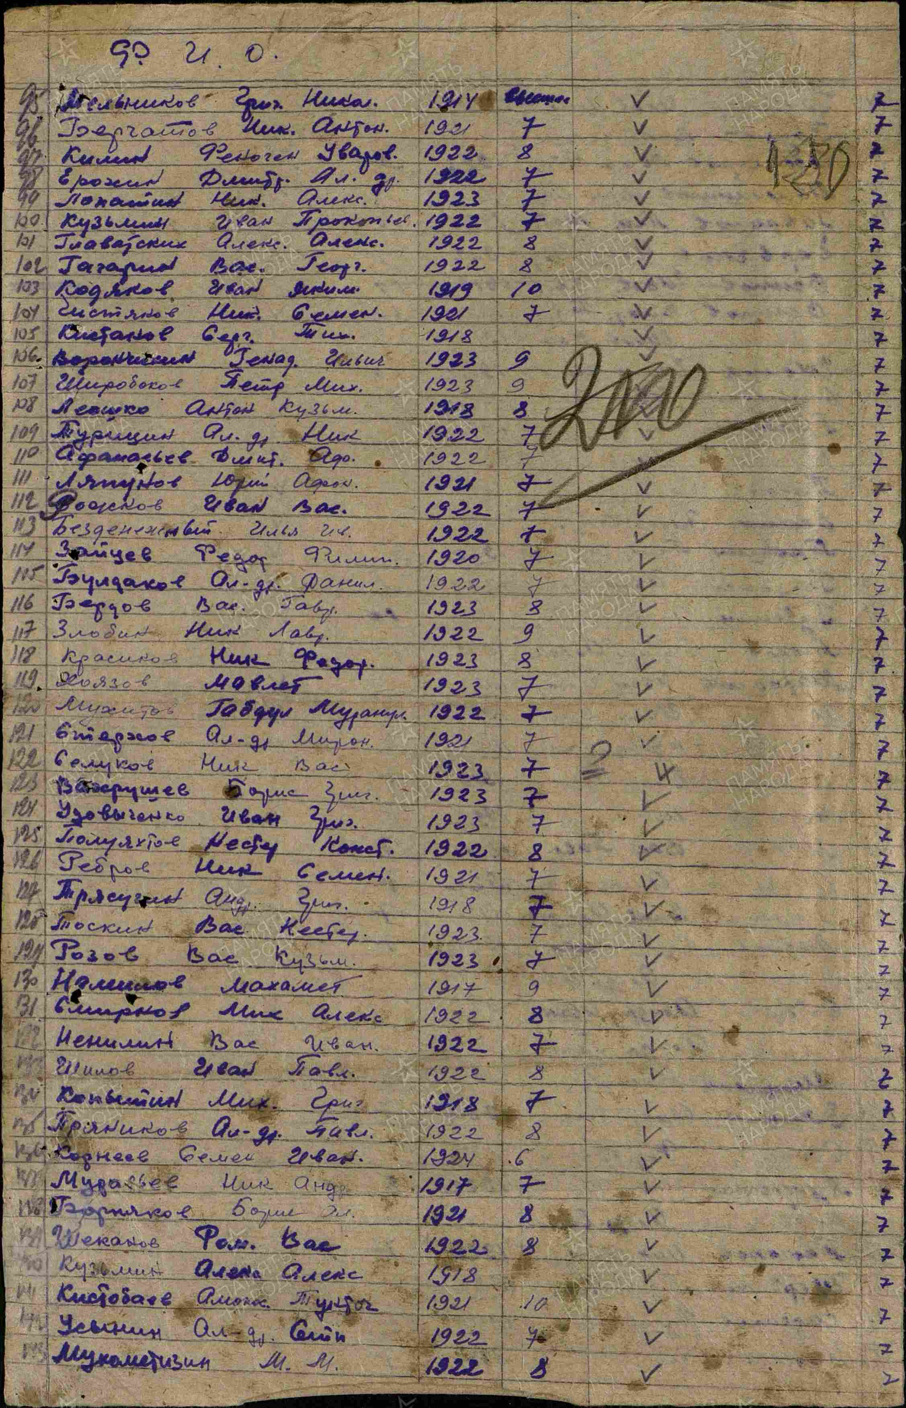
Килин Ф.У. третья строчка сверху.
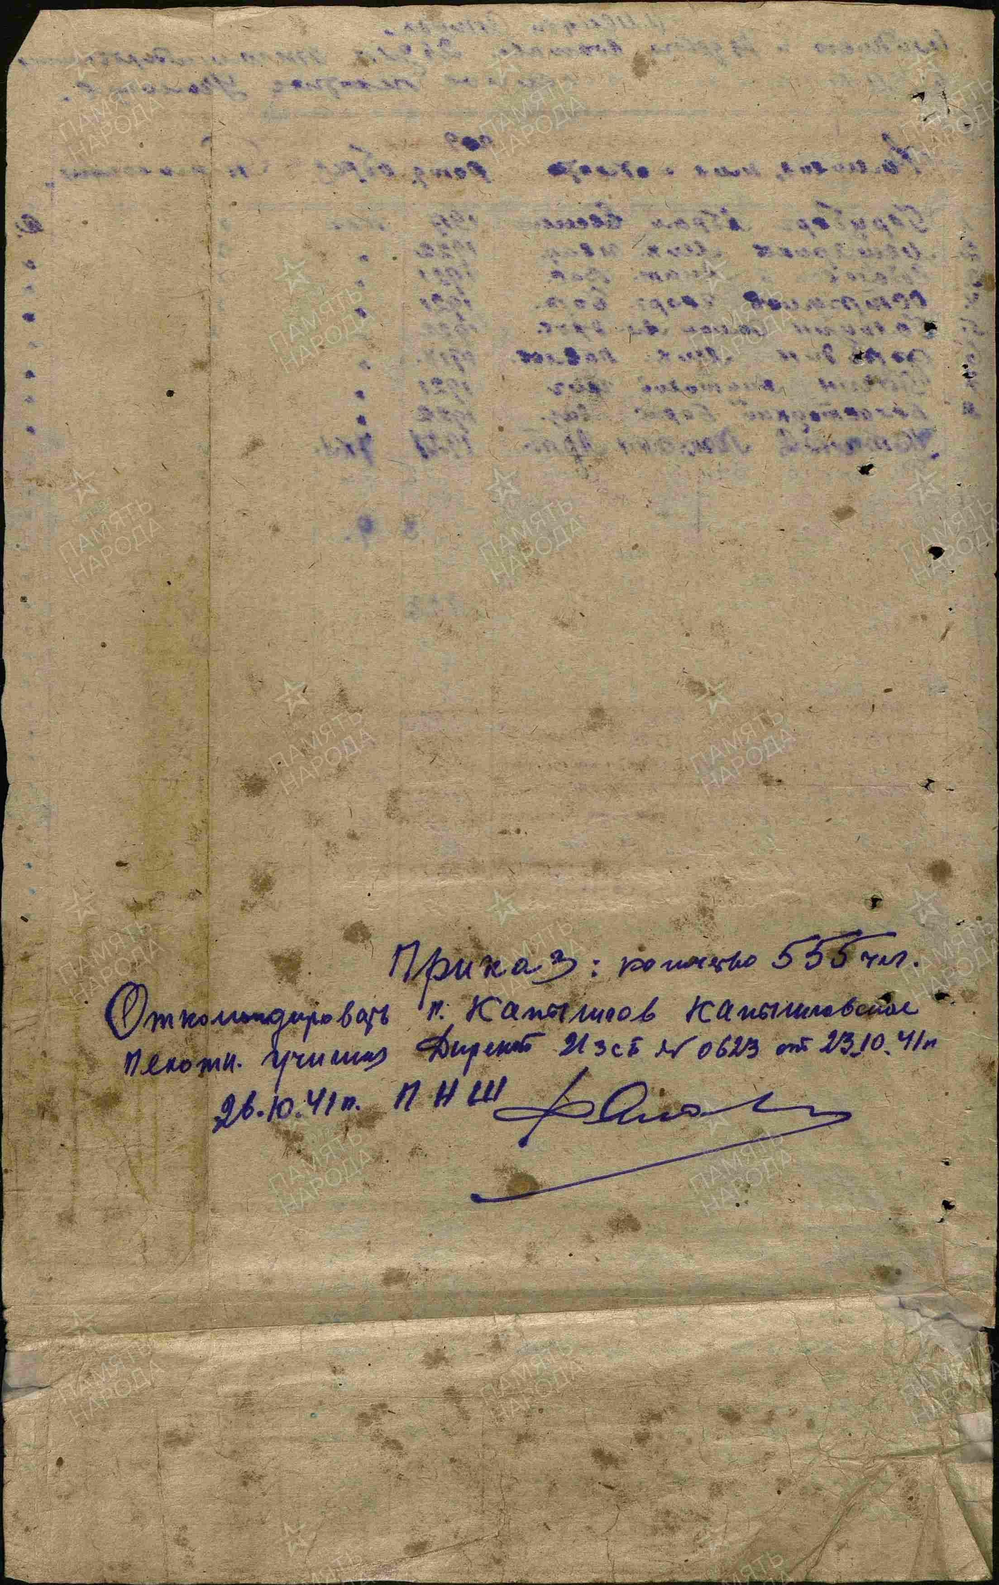
Источник информации: ЦАМО. Фонд ист. информации: 8295, Опись ист. информации: 515449, Дело ист. информации: 5

Приложение 2
Наградные документы
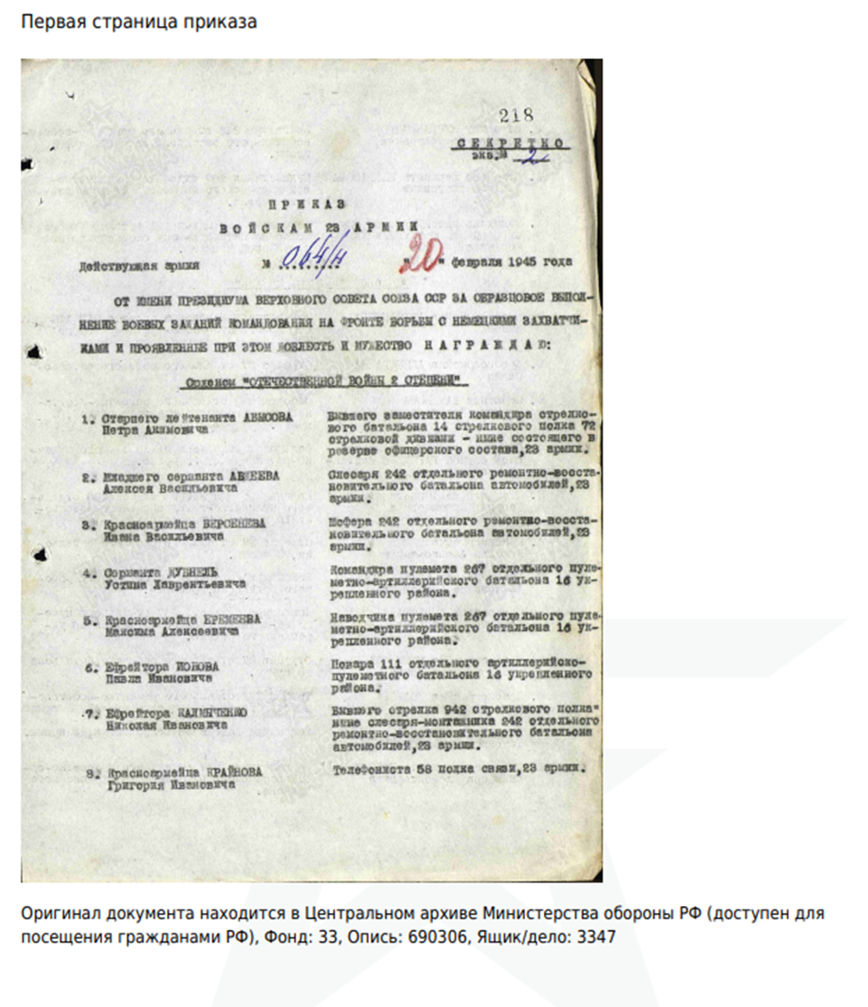

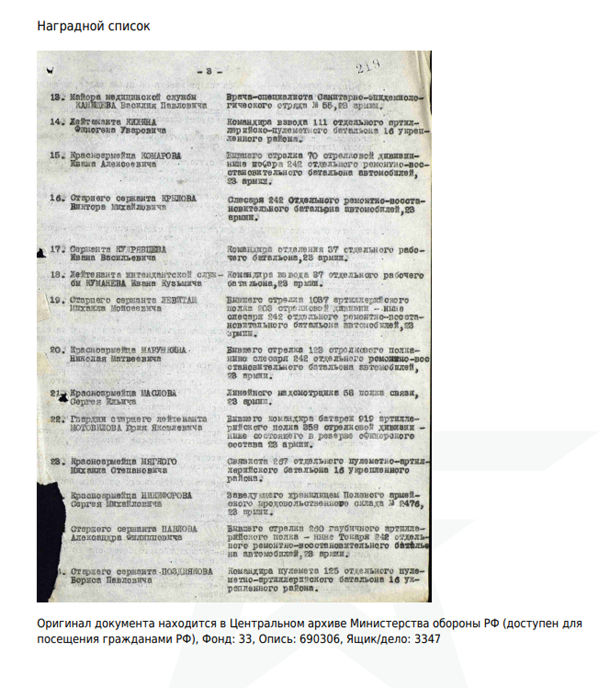
Килин Ф.У. запись под №14 (вторая строка сверху).

Приложение 3
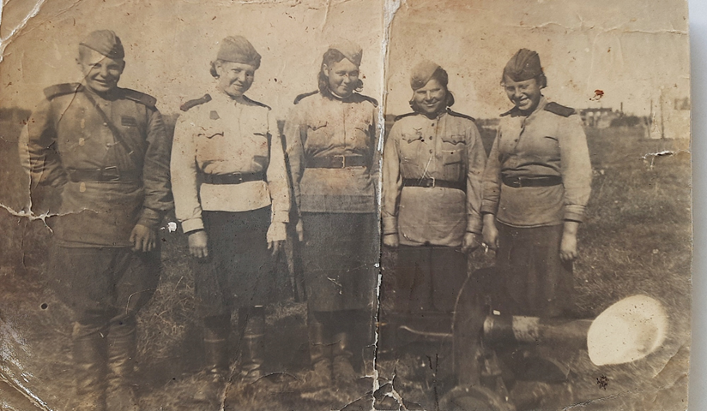
Бойцы 4 пулеметного взвода первой роты, которым командовал Килин Ф.У. (фото из семейного архива).

Приложение 4
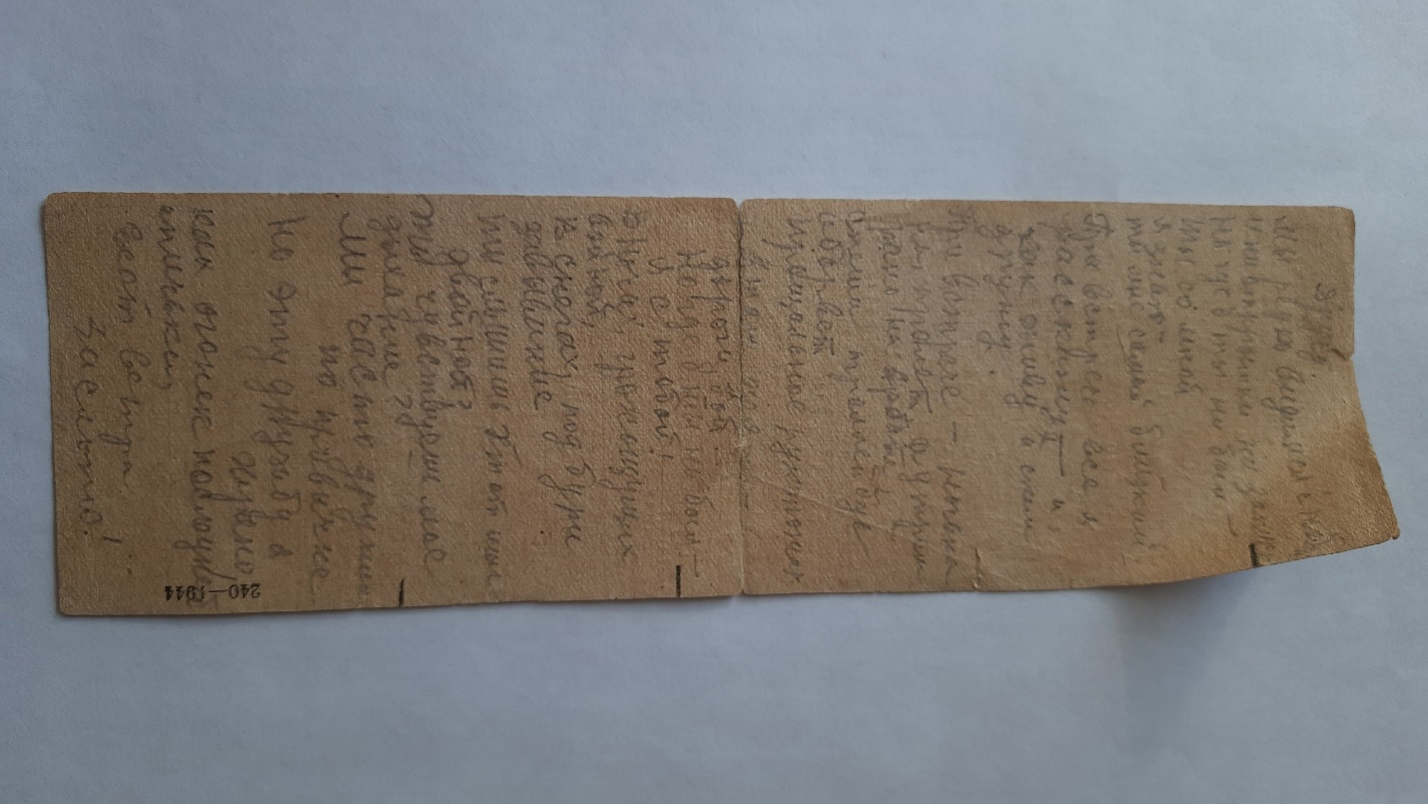 | 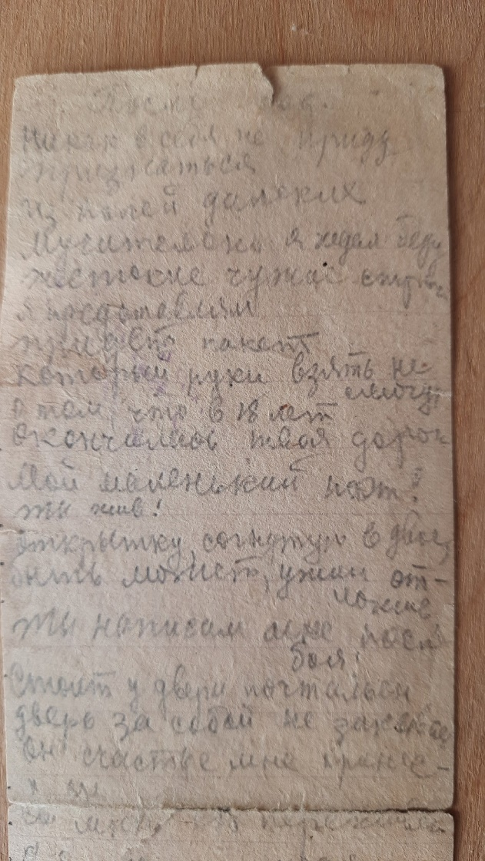

Стихи, написанные фронтовыми друзьями Килина Ф.У. (фото из семейного архива).

